# HƯỚNG DẪN SỬ DỤNG ỨNG DỤNG DEMO

* 1. Login:

Với mỗi ứng dụng demo đều yêu cầu người dùng Login để có thể xác nhận với Facebook.

* Khi nhấn vào nút Login thì màn hình Login sẽ hiện ra
* Nếu người dùng chưa đăng nhập Facebook ở trình duyệt thì sẽ có trang Login của Facebook được tải và người dùng phải dùng tài khoản để đăng nhập.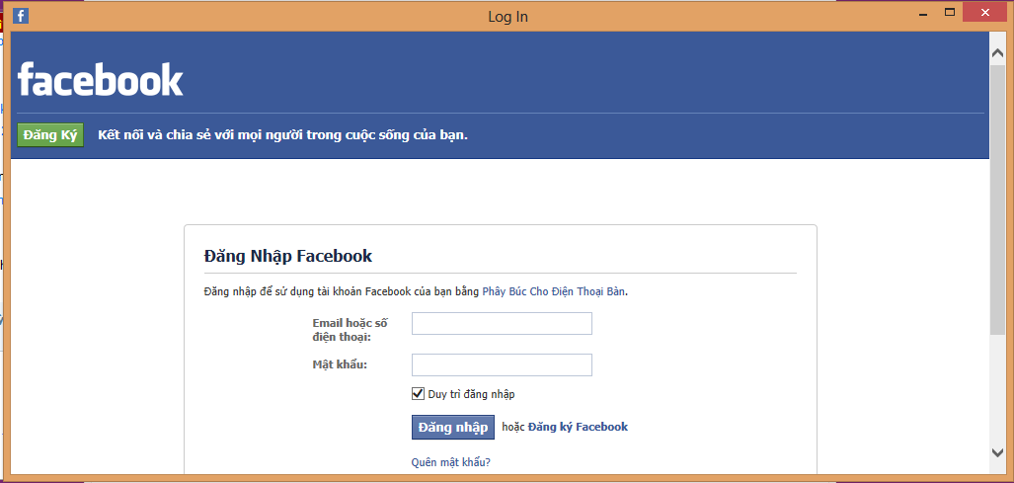
* Sau khi đăng nhập, nếu người dùng chưa từng dùng ứng dụng trước đây hoặc đã hủy cấp phép thì người dùng phải cấp phép (permission) lại (bằng cách chọn *Truy cập ứng dụng* và sau đó chọn *Cho phép*) để ứng dụng được phép tương tác với dữ liệu trên Facebook của người dùng.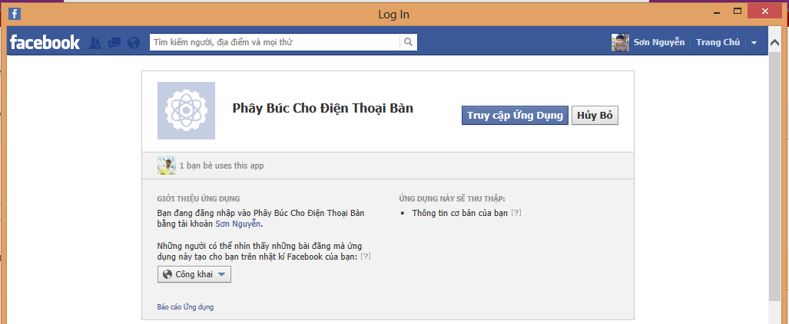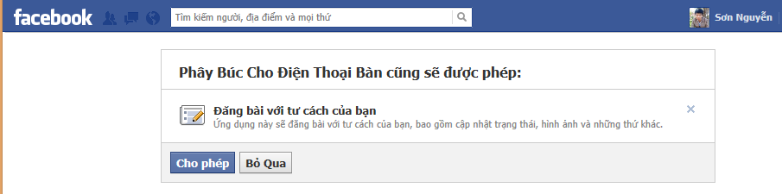
* Đăng nhập và xác nhận xong Login Form sẽ tự động đóng lại.
  1. Get Friends List:

Sau khi đăng nhập thì người dùng click vào button Get Friends List chương trình sẽ tự lấy danh sách bạn bè từ Facebook về trong ListView

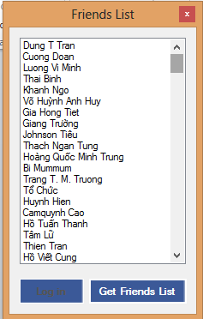

* 1. Post Status – Photo – Link

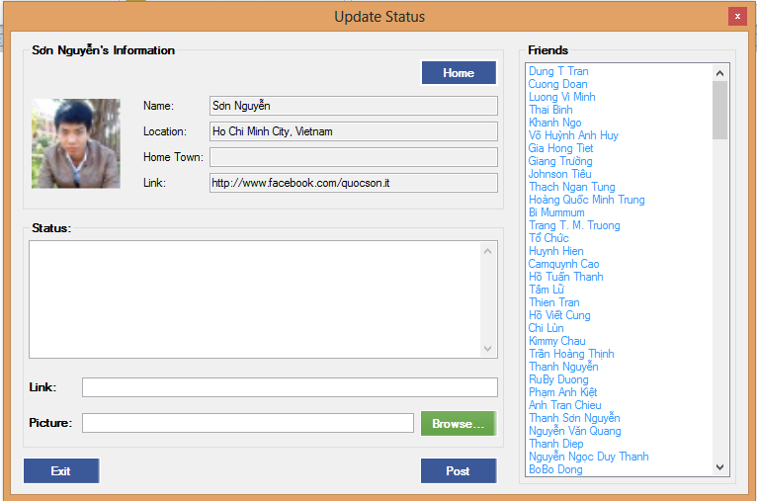

* Sau khi đăng nhập ứng dụng thì Phần thông tin phía trên bên trái sẽ hiển thị thông tin người dùng vừa đăng nhập.
* Người dùng có thể xem thông tin bạn bè bằng cách click vào tên bạn bè ở list bạn bè bên phải.

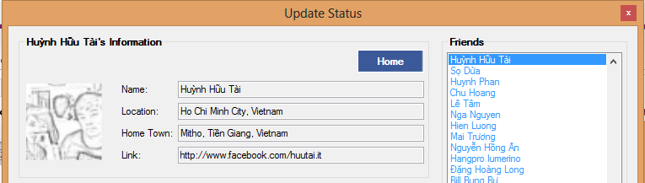

* Để post một hình ảnh lên tường của bạn bè thì chỉ cần chọn hình ảnh với nút Browse và sau đó chọn Postả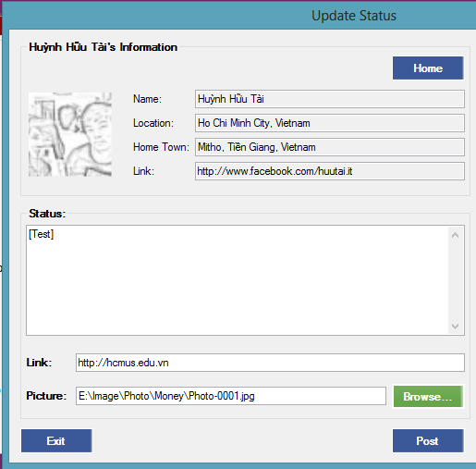
* Chương trình thông báo thành công

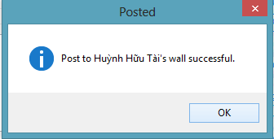

* Kết quả  
  